BỘ CÔNG THƯƠNG  TRƯỜNG ĐẠI HỌC  KINH TẾ KỸ THUẬT CÔNG NGHIỆP  Số: 736/QĐ-ĐHKTKTCN | CỘNG HOÀ XÃ HỘI CHỦ NGHĨA VIỆT NAM  Độc lập – Tự do – Hạnh phúc  Hà Nội, ngày 31 tháng 12 năm 2015
QUYẾT ĐỊNH
Về việc công bố Sứ mạng, Tầm nhìn và Giá trị cốt lõi của Trường Đại học Kinh tế - Kỹ thuật Công nghiệp

HIỆU TRƯỞNG TRƯỜNG ĐẠI HỌC KINH TẾ - KỸ THUẬT CÔNG NGHIỆP

Căn cứ Quyết định số 7586/QĐ-BCT ngày 25 tháng 08 năm 2014 của Bộ trưởng Bộ Công Thương về việc quy định chức năng nhiệm vụ quyền hạn của Trường Đại học Kinh tế - Kỹ thuật Công nghiệp;
Căn cứ Luật Giáo dục đại học năm 2012; Luật sửa đổi, bổ sung một số điều của Luật Giáo dục đại học năm 2018;
Căn cứ Quyết định số 735/QĐ-ĐHKTKTCN ngày 31/12/2015 của Hiệu trưởng Trường Đại học Kinh tế - Kỹ thuật Công nghiệp về việc ban hành Chiến lược phát triển Trường Đại học Kinh tế - Kỹ thuật Công nghiệp giai đoạn 2016-2020, định hướng 2030;
Theo đề nghị của Trưởng phòng Tổ chức cán bộ.

QUYẾT ĐỊNH:
Điều 1. Nay công bố Sứ mạng, Tầm nhìn, Giá trị cốt lõi của Trường Đại học Kinh tế - Kỹ thuật Công nghiệp như sau:
Sứ mạng:
Đào tạo nguồn nhân lực trình độ chuyên môn cao, có khả năng ứng dụng nghề nghiệp sát với thực tiễn trong các lĩnh vực kinh tế, kỹ thuật, nghiên cứu khoa học và chuyển giao công nghệ, phục vụ phát triển kinh tế - xã hội của ngành Công Thương và cả nước
Tầm nhìn:
Đến năm 2030 là trường đại học hiện đại, định hướng ứng dụng; có môi trường văn hóa thân thiện, đáp ứng đầy đủ các tiêu chí về kiểm định chất lượng. Nhà trường tổ chức đào tạo, nghiên cứu khoa học, chuyển giao công nghệ và cung ứng dịch vụ về lĩnh vực kinh tế, kỹ thuật có chất lượng, uy tín trong và ngoài nước; từng bước tiến đến đại học định hướng nghiên cứu.

Giá trị cốt lõi:
Phát triển bền vững, coi trọng chất lượng, hiệu quả, luôn tự đổi mới, đáp ứng nhu cầu xã hội.
Điều 2. Sứ mạng, Tầm nhìn và Giá trị cốt lõi của Trường Đại học Kinh tế - Kỹ thuật Công nghiệp được phổ biến rộng rãi tới toàn thể cán bộ, viên chức, người lao động trong toàn Trường và trước xã hội.
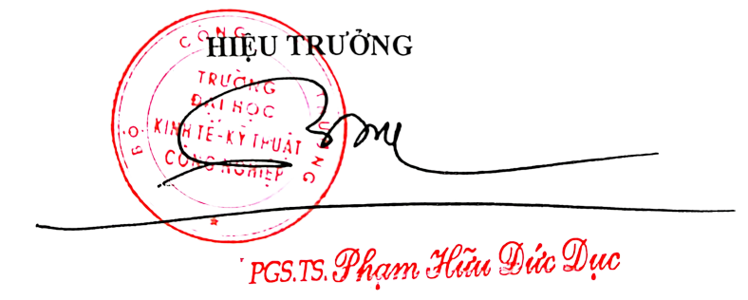
Điều 3. Quyết định này có hiệu lực kể từ ngày ký. Trưởng các đơn vị và toàn thể cán bộ, viên chức, người lao động của Trường chịu trách nhiệm thi hành Quyết định này./.
Nơi nhận:
- Đảng uỷ, BGH;
- Các đơn vị, đoàn thể;
- Công bố Website;
- Lưu: VT, TCCB

